ОП.04. ОСНОВЫ ДИЗАЙНА И КОМПОЗИЦИИ

МЕТОДИЧЕСКАЯ РАЗРАБОТКА
Тема 2.2. Основы рисунка
Практическая работа
«Рисование шара», урок № 44
Цели:
1. Научить применять знания техники рисования объемных геометрических фигур (шара). Формирование навыков перспективного построения предметов
2. Закрепить законы перспективы и понять основное правило перспективного изображения параллельных линий различного направления.
3. Развить объемно-пространственное и конструктивное видение строения цилиндра средствами линии.
4. Воспитывать эстетический вкус, эмоциональность, культуру визуальных наблюдений, аккуратность.
Оснащение: Наглядные пособия поэтапного выполнения а в карандаше, геометрическое тело, бумага А4, карандаш, ластик
Методы: демонстрационный, работа с раздаточным материалом
1. Вводный инструктаж:
- постановка цели выполнения практической работы
- повторение пройденного материала:
1. Перечислите все градации светотени
2. Дайте определение понятию рефлекс
- Повторение техники безопасности
2. Текущий инструктаж:
Ход работы:

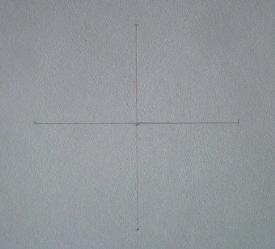

1. Первым делом постарайтесь изобразить ровную окружность – основу шара. В нужной вам части листа проведите прямую линию и в ее центре отметьте точку. Через эту точку проведите такую же по длине линию перпендикулярно первой. Пусть линии будут еле заметны. Вы можете использовать линейку для определения центра, но лучше учитесь пользоваться глазомером.

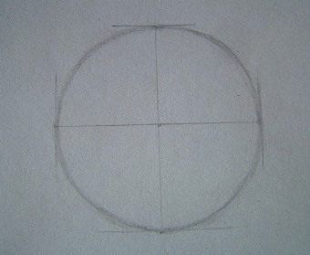

2. Нарисуйте окружность, соединив 4 крайние точки пересекающихся линий. При необходимости сотрите лишние линии, когда круг будет готов.

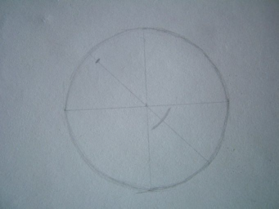

3. Следующий этап - создание объема. Это достигается за счет наложения теней. К примеру, свет падает слева и сверху. Обозначьте точкой самую освещенную часть шара. А штрихом отметьте ширину тени.

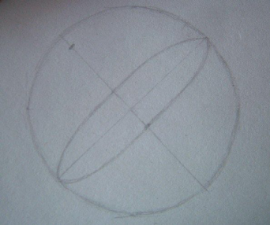

4.Теперь проведите диаметр шара через его центр, перпендикулярно направлению падающего света. На базе отрезка диаметра нарисуйте эллипс. Его назначение -обозначить границы света и тени.

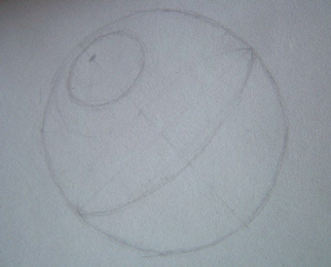

5.Условно шар делится на несколько частей в зависимости от степени освещенности. Одна часть освещена сильно, другая - слабо, третья - темнее, четвертая находится в тени. Обозначьте эти области разной освещенности, сначала мысленно. Самое освещенное место, отражающее свет, называется бликом. Вы можете просто помнить о нем или обозначить на бумаге.

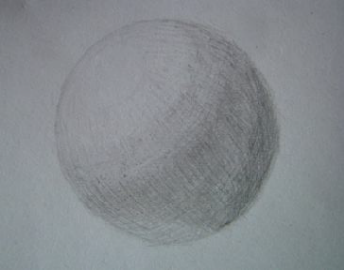
6. Вокруг блика будет светлое пятно, вокруг него - полутень (постепенный переход от света к тени), а также самая теневая область. Нарисуйте тень с помощью дугообразных штрихов.
7. Теперь переходите к штриховке. Если рисуете карандашом, просто оставьте область блика нетронутой. Светлую область сделайте светло-серой, штриховка должна становится темнее в направлении тени. Используйте дугообразные штрихи, параллельные контуру шара, а затем расходящиеся радиально от блика до тени. Отметьте рефлекс более светлым по сравнению с падающей тенью (рефлекс - это отражение от поверхности, на которой находится шар

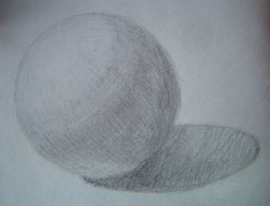

8. Нарисуйте корпусную тень (отбрасываемую шаром на поверхность). Чем дальше от шара, тем тень светлее. При дневном освещении она менее четкая, при искусственном - более четкая.

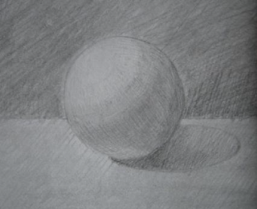

9. При необходимости изобразите предметную плоскость и фон.

1. Наблюдение за процессом работы студентов
2. Проверка содержания рабочих мест
3. Проверка правильности и последовательности выполнения задания
4. Оказание помощи в работе студентам
3. Заключительный инструктаж:
- Итоги работы:
- прием работ студентов
- проверка работ студентов
- оценивание работ студентов (активность при фронтальном опросе, правильность и последовательность выполнения работы, соблюдение техники безопасности, правильность в организации рабочих мест)
- разбор ошибок допущенных в работах студентов

Домашнее задание: зарисовать штриховки различных видов

